**CVIČENIE č. 9**

**Meno, odbor:**

**Dátum:**

**Téma: Funkčné vyšetrenie pľúc, meranie srdcovej činnosti, vyšetrenie reflexov a zmyslov**

**Úloha č.1: Funkčné vyšetrenie pľúc s využitím spirometra**

**Princíp:** Spirometria predstavuje základné funkčné vyšetrenie pľúc. Využíva sa na posúdenie funkčného rozsahu ochorení dýchacieho systému. Pre správnu interpretáciu výsledkov je dôležité dodržať postup a použiť správne referenčné hodnoty. Na výpočet odhadovaného veku pľúc (ELA – estimated lung age) sa využíva vzorec:

u mužov: ELA = (0,0414 * výška v cm – 2,19 – FEV1)/0,0244

u žien: ELA = (0,0342 * výška v cm – 1,578 – FEV1)/0,0255

Výsledky spirometrického testu môžu ukázať: normu, miernu, strednú, strednú až vážnu, vážnu a veľmi vážnu obštrukciu/reštrikciu. Obštrukcia predstavuje znížený prietok vzduchu v dýchacích cestách (astma, emfyzéma, cystická fibróza, ...). Reštrikcia predstavuje obmedzenú schopnosť ventilácie (skolióza, obezita, intersticiálne pľúcne ochorenie).

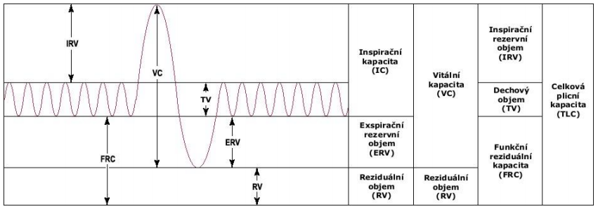Obr. 1: Pľúcne objemy

- IC – množstvo vzduchu, ktoré je možné maximálne nadýchnuť (TV + IRV)

- FRC – množstvo vzduchu, ktoré ostáva v pľúcach po normálnom výdychu (ERV + RV)

- VC – množstvo vzduchu, ktoré môžeme z pľúc vypudiť po maximálnom nádychu (TV + IRV + ERV)

- TLC – množstvo vzduchu, ktoré je v pľúcach na konci maximálneho výdychu (TV + IRV + ERV + RV)

**Pomôcky:** spirometer

**Postup:** - zistite výšku na výpočet ELA

- nasadíte si na nos štipec

- nadýchnite sa na maximum

- trubicu spirometra si vložte do úst

- vydýchnite všetok vzduch, pričom prvú sekundu vydýchnite čo najviac vzduchu

- tento postup opakujte trikrát 4,

**Výsledky:** ELA(PRE #1) = (0,0342 * 1,75 – 1,578 – 3,65)/0,0255 = 29,6863

ELA(PRE #2) = (0,0342 * 1,75 – 1,578 – 3,70)/0,0255 = 27,7255

ELA(PRE #3) = (0,0342 * 1,75 – 1,578 – 3,64)/0,0255 = 30,0784

po spriemerovaní: ELA = 29,1634

Tab. 1: Namerané hodnoty jednotlivých parametrov:

|  |  |  |  |  |
| --- | --- | --- | --- | --- |
|  | PRED | PRE #1 | PRE #2 | PRE #3 |
| FVC (L) | 3,81 | 4,62 | 4,51 | 4,47 |
| FEV1 (L) | 3,13 | 3,65 | 3,70 | 3,64 |
| FEV1/FVC (%) | 80,0 | 79,0 | 82,0 | 81,4 |
| PEF (L/s) | 6,72 | 9,83 | 10,23 | 10,06 |
| ELA (roky) | 50,0784 | 29,6863 | 27,7255 | 30,0784 |

FVC – úsilná vitálna kapacita pľúc, celkový vydýchnutý objem, znížené hodnoty môžu napovedať o nepriepustnosti dýchacích ciest (DC)

FEV1 – úsilný expiračný objem v prvej sekunde, objem vzduchu v litroch vydýchnutý v prvej sekunde úsilného výdychu po maximálnom nadýchnutí, znížené hodnoty môžu napovedať o nedostatočnej schopnosti svalov potrebných na výdych

FEV1/FVC – Tiffeneauov index – úsilný výdychový objem za 1 sekundu, ako % vitálnej kapacity, znížené hodnoty môžu napovedať o slabej vitálnej kapacite pľúc

PEF – najväčší dosiahnutý prietok pri úsilnom výdychu z úrovne maximálneho nádychu, informuje o priechodnosti DC, o sile výdychového svalstva, o námahe vynaloženej na výdych, znížené hodnoty – slabá priechodnosť, slabé svalstvo

ELA – odhadovaný vek pľúc, čím vyššia hodnota, tým sú pľúca slabšie

**Diskusia/Záver:** Na základe meraní si môžeme všimnúť, že pacientka mala lepšie výsledky ako predikcia. Z výsledkov vieme povedať, že pacientka nemá problémy s priepustnosťou dýchacích ciest. Tiffeneaouv index má po spriemerovaní hodnotu 80,8%, teda pacientka nedokáže vydýchnuť celkový objem pľúc, čo môže napovedať o zoslabenom výdychovom svalstve. Avšak z odhadovaného veku pľúc (ELA) 27,72 rokov je zrejmé, že na svoj vek (70) má pomerne vitálne pľúca.